Istituto Tecnico Tecnologico Statale “Fedi-Fermi” - Pistoia
LABORATORIO DI TECNOLOGIE
a.s. 2021/2022

Gruppo 5IA05

Nomi dei componenti del gruppo Francesco Biribò, Bernardo Bresci

Titolo Esercitazione Traduttore

Data Inizio 27.01.2022

Data | Ore | Luogo | Nomi dei componenti del gruppo
27.01.2022  29.01.2022  31.01.2022  02.02.2022  04.02.2022  05.02.2022  09.02.2022  11.02.2022  13.02.2022  16.02.2022  17.02.2022 | 2  2  3  2  2  9  2  2  2  4  3 | Casa  Latel, Casa  Casa  Latel, Casa  Casa  Casa  Casa  Latel, Casa  Casa  Casa  Casa | Francesco Biribò, Bernardo Bresci  Francesco Biribò, Bernardo Bresci  Francesco Biribò, Bernardo Bresci  Francesco Biribò, Bernardo Bresci  Francesco Biribò, Bernardo Bresci  Francesco Biribò, Bernardo Bresci  Francesco Biribò  Francesco Biribò, Bernardo Bresci  Francesco Biribò, Bernardo Bresci  Francesco Biribò, Bernardo Bresci  Francesco Biribò, Bernardo Bresci
Data Consegna 18.02.2022



Sommario
Problema 1
Titolo dell’esperienza 1
Testo del problema 1
Scopo dell’esperienza 1
Cenni teorici 2
Android 2
Activity 3
API 3
Analisi del problema 4
Vincoli aggiuntivi 4
Analisi dei dati Input/Output 4
Ipotesi risolutiva 5
Requisiti generali richiesti 7
Funzioni espletate dal programma 8
Ambiente di sviluppo 8
Librerie utilizzate 8
Elenco dei metodi utilizzati 11
Test Data Set 12
Manuale per l’utente 13
Videate del programma in esecuzione 13
14
Spiegazioni per l’utente 18
Requisiti tecnici per l’installazione 20
Requisiti minimi 20
Istruzioni per l’installazione 20
Bibliografia e Sitografia 22
Osservazioni e conclusioni personali 23

Problema

Titolo dell’esperienza
Traduttore Android

Testo del problema
Utilizzare Android Studio e un SDK sviluppare un’applicazione Android per fare traduzioni multilingue.
Le traduzioni potranno essere richieste a servizi gratuiti che offrono API pubbliche per il
recupero di tali informazioni.
L’applicazione dovrà prevedere una activity di traduzione tramite la quale sia possibile
specificare:
• Il testo da tradurre
• La lingua di destinazione
• La lingua di origine (opzionale)
Il risultato della traduzione per comodità dovrà essere mostrato nella stessa schermata.
Si preveda anche una schermata di impostazioni dove sia possibile inserire e salvare le
seguenti informazioni:
• La lingua di origine preferita (da selezionare automaticamente ad ogni avvio)
• La lingua di destinazione preferita (da selezionare automaticamente ad ogni avvio)
• Il token/api-key da utilizzare per interrogare l’API scelta

Svolgimento dell’applicazione:
Digitare la lingua di destinazione cliccando sulla scritta di destra, impostare anche la lingua di origine con l’apposito pulsante sulla sinistra.

Scopo dell’esperienza
Realizzare una semplice applicazione Android nel linguaggio di programmazione java che permetta di realizzare traduzioni multilingua utilizzando un SDK pubblico.

Ritorna al sommario

Cenni teorici

Android
Android è un sistema operativo per dispositivi mobili sviluppato da Google, progettato principalmente per sistemi embedded quali smartphone e tablet, con interfacce utente specializzate per televisori (Android TV), automobili (Android Auto), orologi da polso (Wear OS), occhiali (Google Glass), e altri.

È basato sul kernel Linux ed è da considerarsi propriamente una distribuzione embedded Linux e non un sistema unix-like né una distribuzione GNU/Linux (dato che la quasi totalità delle utilità GNU è sostituita da software in Java).

Distribuito sotto i termini della licenza libera Apache 2.0 riservandosi di non-includere software coperto da licenze copyleft, il suo sviluppo prosegue attraverso l'Android Open Source Project, il quale è software libero con l'esclusione di diversi firmware non-liberi inclusi per i produttori di dispositivi e delle cosiddette "Google Apps", come ad esempio Google Play.

Ad aprile 2017 è il sistema operativo per dispositivi mobili più diffuso al mondo, con una fetta di mercato attestatasi a quota 62,94% sul totale, seguito da iOS con il 33,9%; nello stesso mese supera anche il marketshare come sistema operativo più utilizzato per navigare in rete, superando di fatto Windows che, fino ad allora, aveva il più alto marketshare al mondo.

Android Studio
Android Studio è un ambiente di sviluppo integrato (IDE) per lo sviluppo per la piattaforma Android. È stato annunciato il 16 maggio 2013 in occasione della conferenza Google I/O tenuta dal Product Manager Google, Katherine Chou. Android Studio è disponibile gratuitamente sotto licenza Apache 2.0.
Android Studio uscì in anteprima con la versione 0.1 nel maggio del 2013, entrò poi in fase beta a partire dalla versione 0.8 pubblicata nel giugno del 2014. La prima build stabile fu pubblicata nel dicembre del 2014, versione 1.0.

Basato sul software di JetBrains IntelliJ IDEA, Android Studio è stato progettato specificamente per lo sviluppo di applicazioni Android. È disponibile il download su Windows, Mac OS X e Linux, e sostituisce gli Android Development Tools (ADT) di Eclipse, diventando l'IDE primario di Google per lo sviluppo nativo di applicazioni Android.

Activity
Un'activity in Android è essenzialmente una finestra che contiene l'interfaccia utente di un'applicazione ed il suo scopo è quello di permettere un'interazione con gli utenti. Un'applicazione Android può avere zero o più activity, anche se solitamente almeno una è presente.
Dal momento in cui un'activity compare sullo schermo al momento in cui scompare essa passa attraverso una serie di stati, che, nel loro complesso, rappresentano il ciclo di vita dell'activity (life cycle). Comprendere il ciclo di vita di un'activity è fondamentale per assicurarci che le nostre applicazioni Android funzionino correttamente.

API
API è l'abbreviazione di interfaccia di programmazione delle applicazioni (application programming interface), ovvero un insieme di definizioni e protocolli per la creazione e l'integrazione di software applicativi. le API consentono l'accesso alle tue risorse mantenendo sicurezza e controllo. Sarai tu a decidere come e a chi concedere l'accesso. La sicurezza della API dipende dalla loro gestione, che include l'utilizzo di un gateway API. È possibile connettersi alle API e creare applicazioni che usano i dati o le funzionalità esposte dalle API tramite una piattaforma di integrazione distribuita in grado di connettere ogni elemento, inclusi i sistemi esistenti e l'Internet of Things (IoT).

Ritorna al sommario

Analisi del problema

Vincoli aggiuntivi
È necessario specificare una lingua di origine. Non esiste una funzione “Rileva Lingua” nell’applicazione, però quando il testo inserito è scritto in una lingua diversa da quella selezionata come origine viene data priorità a quella rilevata dall’API.
Le traduzioni da una lingua alla stessa possono essere fatte, ma non vengono fatte richieste all’api, semplicemente si copia il testo da originale a tradotto.

Analisi dei dati Input/Output
In ingresso troviamo la lingua di origine del messaggio, la lingua di destinazione e il messaggio da tradurre.
La lingua di origine del messaggio è una stringa che può essere selezionata tramite un menù a tendina nella schermata dedicata alla traduzione, e può essere scelta tra 26 diverse lingue.
La lingua di destinazione è una stringa che può essere selezionata come la lingua di origine, tramite un diverso menù a tendina.
Il testo del messaggio da tradurre è una stringa che può essere digitata nell’apposito campo di testo della schermata per le traduzioni.
Inoltre per le traduzioni è necessario inserire un token dell’API Deepl, che può essere ottenuto registrandosi, sia gratuitamente che con un piano a pagamento, sull'apposito sito.

In uscita troviamo soltanto il testo tradotto. Questo ovviamente solo se si è inserito il Token e non ci sono problematiche collegate alla rete (non si potrebbe contattare l’api). È una stringa di testo che viene ottenuta dalla risposta dell’API e che viene riportata nel campo di testo associato alla lingua di destinazione.

Ipotesi risolutiva
Schermata di caricamento
Abbiamo deciso di inserire una schermata di caricamento all’avvio dell’applicazione, in questo modo non ci troviamo subito davanti al menù (o alle impostazioni). In totale si dovrà aspettare 1.6 secondi.
Per 1.5, dopo aver aperto l’app, vedremo una schermata azzurra, dopo verrà mostrata una breve animazione in cui la schermata azzurra si trasforma nello sfondo del menù o delle impostazioni, in base alla shared preference che controlla l’avvio delle settings. Detto con altre parole, c’è una variabile, che salviamo nelle sharedpreferences, che serve per decidere se far partire l'activity Main o l’activity Settings. In base al valore di quella shared preferences l’animazione cambierà un pochino.

Menù
Dopo 1.6 secondi ci verrà presentato il menù o le impostazioni. In caso che ci venga presentato il menù potremo vedere tre pulsanti, più una checkbox, che abbiamo pensato di aggiungere.
La checkbox serve per modificare le preferenze riguardo l’avvio dell’app, quando viene selezionato come “vero” all’avvio dell’app verranno mostrate le impostazioni, in caso contrario, se viene deselezionato, verrà mostrato direttamente il menù.
I tre pulsanti invece sono piuttosto autoesplicativi:
- i sta per Info e serve per passare alla schermata delle informazioni;
- La rotellina sta per settings serve per passare alla schermata delle impostazioni;
- Text Translate serve per passare alla schermata delle traduzioni.
Quando viene premuto uno dei tre pulsanti semplicemente eseguiamo il cambio di activity, tenendo comunque aperta in background il menù, per avere un punto di ritorno.

Schermata delle informazioni
La schermata delle informazioni semplicemente mostra alcune informazioni importanti e non sull’app.
Informazioni come una breve spiegazione di come l’app funziona, la versione e la lingua in cui è impostata l’app.

Schermata delle impostazioni
Come da richiesta abbiamo implementato un modo per poter selezionare delle lingue predefinite e il token di identificazione.
Abbiamo realizzato una schermata in cui è possibile impostare le lingue e il token separatamente. Dividendo la schermata in due parti abbiamo deciso di riservare la prima metà della schermata a due menù a tendina, per scegliere le lingue di origine e di destinazione, e un pulsante per salvare le selezioni.
La seconda metà invece presenta un campo di testo, in cui inserire il token di identificazione e il pulsante per salvare il token.
Premere i pulsanti “Salva” va a salvare le selezioni all’interno di alcune sharedpreferences, così che si mantengano da un avvio all’altro dell’app.

Schermata per le traduzioni
Nell’activity delle traduzioni abbiamo pensato di dividere la schermata in due sezioni, una per la lingua e il testo di origine e l’altra per lingua e testo di destinazione.
Entrambe contengono un menù a tendina e contengono, all’apertura, le lingue salvate nelle sharedpreferences, ovvero le lingue predefinite.
Inoltre ci sono due campi di testo, uno per inserire il messaggio di testo da tradurre e uno per inserire il messaggio tradotto (non editabile).
Poi troviamo in fondo due etichette e un pulsante, le etichette mostrano le due lingue, origine e destinazione, mentre il pulsante serve per invertirle, sia nelle etichette che nei menù a tendina sopra, lasciando ovviamente invariate quelle predefinite.
Infine, in altro possiamo trovare il pulsante con la “T”, utilizzato per mandare la richiesta all’API.
Premendo questo pulsante andiamo a selezionare la lingua di origine, la lingua di destinazione, il messaggio da tradurre e il token di autenticazione, per utilizzarli nella richiesta, fatta tramite il metodo private void sendRequest(String source_lan, String target_lan, String text, String auth_key);

Invio delle richieste
Abbiamo pensato di impiegare un metodo apposito per mandare la richiesta all’API.
Quando invochiamo il metodo passiamo i parametri (lingua di origine e destinazione, testo da tradurre e key di autenticazione).
Mettiamo tutte queste informazioni in un url, quello fornito da Deepl (il servizio a cui ci appoggiamo). Poi richiamiamo il metodo per inviare una richiesta all’api, specificando il metodo, in questo caso GET, l’url della richiesta (quello in cui abbiamo inserito le informazioni) e definendo due response, una per quando le risposte hanno successo, onRespond, e una per quando le risposte sono fallimentari, onErrorResponse.
In poche parole in onRespons abbiamo pensato di scrivere il messaggio di risposta, dopo averlo codificato in UTF-8, nel campo di testo del messaggio tradotto, sempre nella schermata delle traduzioni, mentre in caso di errore scriviamo un messaggio di errore al posto della risposta, colorandolo di rosso.

Codifica delle risposte
Al momento del recupero della risposta dall’API non possiamo direttamente scrivere la stringa di risultato, in quanto presenta dei problemi se contiene caratteri UTF-8, trasformati in caratteri ASCII al momento della scrittura (pur mantenendo il valore UTF-8). Per risolvere questo abbiamo sviluppato il metodo private static String decode(String val);
Che cerca di trasformare la stringa in UTF-8.

Collegamento Firebase
Come aggiunta alla consegna abbiamo deciso di collegare la nostra app ad un progetto Google Firebase. Da tutte le funzionalità abbiamo scelto di implementare il database Firestore, per poter tenere traccia di tutte le traduzioni, semplicemente invece di salvarle manualmente su un file, le salviamo nel Firestore. Il collegamento è stato realizzato in modo molto semplice in quanto sia Google che Android studio offrono pezzi di codice pronti per il collegamento, la scrittura e la lettura e file di configurazione già pronti.

Requisiti generali richiesti
Per poter eseguire il programma è necessario avere un telefono android con un la versione 10.0 o superiore di android, se non dipone di un telefono android è possibile utilizzare il programma “Android Studio” con il suddetto emulatore.
Ritorna al sommario

Funzioni espletate dal programma

Ambiente di sviluppo
Il codice è stato sviluppato utilizzando Android Studio con il linguaggio Java.
La parte grafica è stata realizzata sul programma Adobe XD.
Per quanto riguarda la relazione, abbiamo usato Google Documenti per cooperare sulla scrittura generale e, successivamente, abbiamo riportato il testo e attuato le modifiche necessarie su LibreOffice Writer.

Librerie utilizzate
androidx.appcompat.app.AppCompatActivity; Classe base per le attività che desiderano utilizzare alcune delle funzionalità più recenti della piattaforma su dispositivi Android meno recenti
androidx.appcompat.app.AlertDialog; Una sottoclasse di Dialog che può visualizzare uno, due o tre pulsanti. Se si desidera visualizzare solo una stringa in questa finestra di dialogo, utilizzare il metodo setMessage().
androidx.annotation.NonNull; Indica che il valore restituito di un parametro, campo o metodo non può mai essere nullo.
android.graphics.Color; La classe Color fornisce metodi per creare, convertire e manipolare i colori
android.os.Bundle; Una mappatura da chiavi String a vari valori Parcelable
android.content.Intent; Può essere utilizzato con startActivity per avviare un'attività, broadcastIntent per inviarla a qualsiasi componente BroadcastReceiver interessato e Context.startService(Intent) o Context.bindService(Intent, ServiceConnection, int) per comunicare con un servizio in background.
android.content.SharedPreferences; interfaccia per accedere e modificare i dati delle preferenze restituiti da Context.getSharedPreferences(String, int). Per ogni particolare insieme di preferenze, esiste una singola istanza di questa classe condivisa da tutti i client. Le modifiche alle preferenze devono passare attraverso un oggetto Editor per garantire che i valori delle preferenze rimangano in uno stato coerente e controllino quando vengono salvati nell'archiviazione. Gli oggetti restituiti dai vari metodi get devono essere trattati come immutabili dall'applicazione.
android.os.Handler; per programmare messaggi ed eseguibili da eseguire in futuro; e per accodare un'azione da eseguire su un thread diverso dal proprio.
android.view.View; Tutte le viste in una finestra sono disposte in un unico albero. È possibile aggiungere viste dal codice o specificando un albero di viste in uno o più file di layout XML.
java.util.HashMap; Implementazione basata su tabelle hash dell'interfaccia Map. Questa implementazione fornisce tutte le operazioni di mappa opzionali e consente valori null e la chiave null. (La classe HashMap è più o meno equivalente a Hashtable, tranne per il fatto che non è sincronizzata e consente valori nulli.) Questa classe non fornisce garanzie sull'ordine della mappa; in particolare, non garantisce che l'ordine rimanga costante nel tempo.
androidx.constraintlayout.widget.*; Un ConstraintLayout è un ViewGroup che consente di posizionare e dimensionare i widget in modo flessibile.

android.widget.CheckBox; Una casella di controllo è un tipo specifico di pulsante a due stati che può essere selezionato o deselezionato
android.widget.ImageView; Visualizza le risorse dell'immagine, ad esempio Bitmap o Risorse disegnabili. ImageView è anche comunemente usato per applicare tinte a un'immagine e gestire il ridimensionamento dell'immagine.
android.widget.TextView; Un elemento dell'interfaccia utente che mostra il testo all'utente.

android.content.DialogInterface; Interfaccia che definisce una classe di tipo finestra di dialogo che può essere mostrata, eliminata o annullata e può avere pulsanti su cui è possibile fare clic.
android.widget.ArrayAdapter; È possibile utilizzare questo adattatore per fornire viste per un AdapterView, restituisce una vista per ogni oggetto in una raccolta di oggetti dati forniti e può essere utilizzato con i widget dell'interfaccia utente basati su elenchi come ListView o Spinner.
android.widget.EditText; Un elemento dell'interfaccia utente per l'immissione e la modifica del testo. Quando si definisce un widget di modifica del testo, è necessario specificare l'attributo R.styleable.TextView_inputType.
android.widget.Spinner; Una vista che mostra un figlio alla volta e consente all'utente di scegliere tra di loro. Gli elementi nello Spinner provengono dall'adattatore associato a questa vista

android.util.Log; In genere, dovresti usare i metodi Log.v(), Log.d(), Log.i(), Log.w() e Log.e() per scrivere i log. È quindi possibile visualizzare i log in logcat.
L'ordine in termini di verbosità, dal meno al più, è ERRORE, AVVISO, INFO, DEBUG, VERBOSE.
android.widget.AdapterView; Un AdapterView è una vista i cui figli sono determinati da un Adapter
com.android.volley.Request; Ad alto livello, usi Volley creando una RequestQueue e passandogli gli oggetti Request. RequestQueue gestisce i thread di lavoro per eseguire le operazioni di rete, leggere e scrivere nella cache e analizzare le risposte. Le richieste eseguono l'analisi delle risposte grezze e Volley si occupa di inviare la risposta analizzata al thread principale per la consegna.
com.android.volley.RequestQueue; La lezione precedente ha mostrato come utilizzare il metodo pratico Volley.newRequestQueue per impostare una RequestQueue, sfruttando i comportamenti predefiniti di Volley. Questa lezione ti guida attraverso i passaggi espliciti della creazione di una RequestQueue, per consentirti di fornire il tuo comportamento personalizzato.
com.android.volley.Response;
com.android.volley.VolleyError;
com.android.volley.toolbox.StringRequest; Una richiesta predefinita per recuperare il corpo della risposta in un determinato URL come stringa.
com.android.volley.toolbox.Volley; Volley è una libreria HTTP che rende il networking per le app Android più semplice e, soprattutto, più veloce
com.google.android.gms.tasks.OnFailureListener;
com.google.android.gms.tasks.OnSuccessListener; Listener chiamato quando un'attività viene completata correttamente.
com.google.firebase.firestore.CollectionReference; Un oggetto CollectionReference può essere utilizzato per aggiungere documenti, ottenere riferimenti a documenti ed eseguire query sui documenti (usando i metodi ereditati da Query).
com.google.firebase.firestore.DocumentReference; Un DocumentReference si riferisce alla posizione di un documento in un database Firestore e può essere utilizzato per scrivere, leggere o ascoltare la posizione. Il documento nella posizione di riferimento può esistere o meno. Un DocumentReference può essere utilizzato anche per creare un CollectionReference in una sottoraccolta.
com.google.firebase.firestore.FirebaseFirestore; Rappresenta un database Cloud Firestore ed è il punto di ingresso per tutte le operazioni di Cloud Firestore.
java.util.ArrayList; Implementa tutte le operazioni di elenco facoltative e consente tutti gli elementi, incluso null. Oltre a implementare l'interfaccia List, questa classe fornisce metodi per manipolare la dimensione dell'array utilizzato internamente per archiviare l'elenco. (Questa classe è più o meno equivalente a Vector, tranne per il fatto che non è sincronizzata.)
java.util.Arrays; Questa classe contiene vari metodi per manipolare gli array (come l'ordinamento e la ricerca). Questa classe contiene anche una factory statica che consente di visualizzare gli array come elenchi.
java.util.Map; Un oggetto che associa le chiavi ai valori. Una mappa non può contenere chiavi duplicate; ogni chiave può essere mappata su al massimo un valore.
Questa interfaccia prende il posto della classe Dictionary, che era una classe totalmente astratta piuttosto che un'interfaccia.

Elenco dei metodi utilizzati
private static String decode(String val); - Metodo utilizzato per codificare la stringa restituita dall’API in UTF-8, pre supportare i caratteri speciali di tutte le lingue supportate.
private void SendRequest(String source_lan, String target_lan, String text, String auth_key); - Metodo utilizzato per inviare una richiesta all’API per la traduzione di una stringa di testo. Nel metodo si indicano la lingua in cui è scritto il messaggio, il messaggio, la lingua in cui vogliamo tradurlo e la chiave di autenticazione.

Ritorna al sommario

Test Data Set
Gli input possibili, data l’interfaccia, rimangono l’inserimento del testo da tradurre e delle lingue, di origine e destinazione. Per il testo da tradurre è possibile inserire tutto inoltre, in qualsiasi lingua. Per quanto riguarda le lingue di origine e destinazione, quelle sono selezionabili da due menù a tendina appositi, per questo è impossibile che si generi un errore a causa loro.
Dobbiamo tenere conto che è possibile richiedere da una traduzione da una lingua alla stessa senza problemi, inoltre, se il testo viene inserito in una lingua mentre ne è selezionata un’altra, verrà data priorità a quella rilevata dall’API.
Esempio di caso corretto:
- Input:
- Lingua di origine: Italiano;
- Testo da tradurre: “Ciao come va?”;
- Lingua di destinazione: Inglese;
- Output:
- Testo tradotto: “Hello, how are you?”;
Invece l’unico modo per poter ottenere un errore è quando non è possibile contattare l’api, tipo per problemi di connessione:
- Output:
  - Testo tradotto: “Errore durante la traduzione”

Ritorna al sommario

Manuale per l’utente

Videate del programma in esecuzione

Bozze grafiche

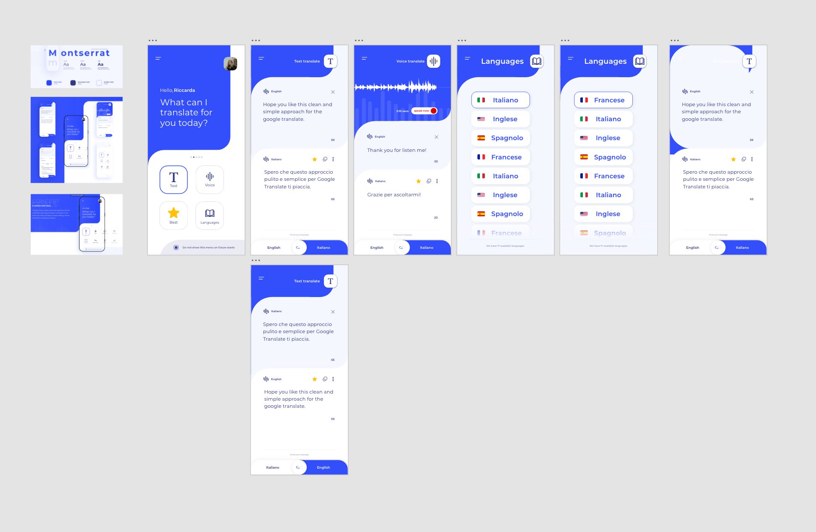

Icona app


Schermate applicazione
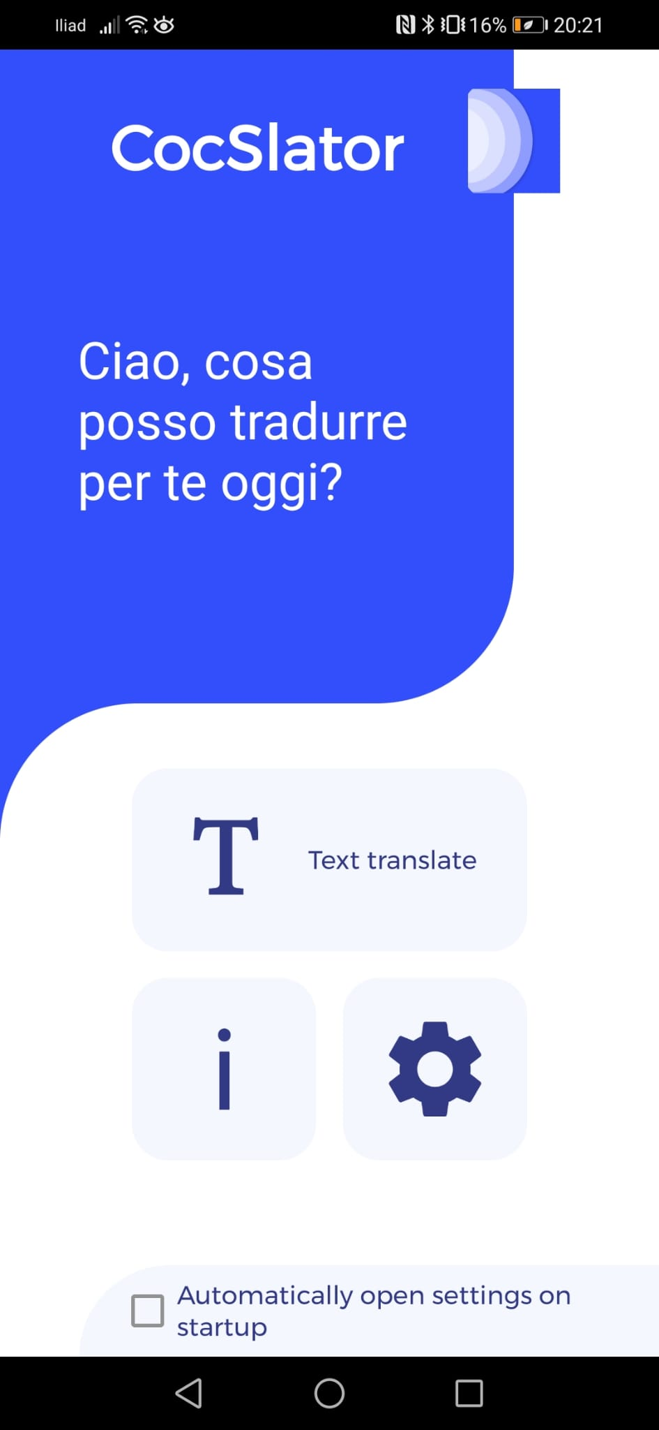

Schermata dell’app non appena viene toccata l’icona dell’app, quindi prima schermata di apertura dove è possibile cliccare 3 bottoni diversi, rispettivamente la “T” servirà per effettuare le traduzioni, mentre la “i”, cliccandola possiamo vedere le informazioni dell’applicazione e nel bottone con la rotella è possibile impostare la lingua di base e il token per la traduzione.

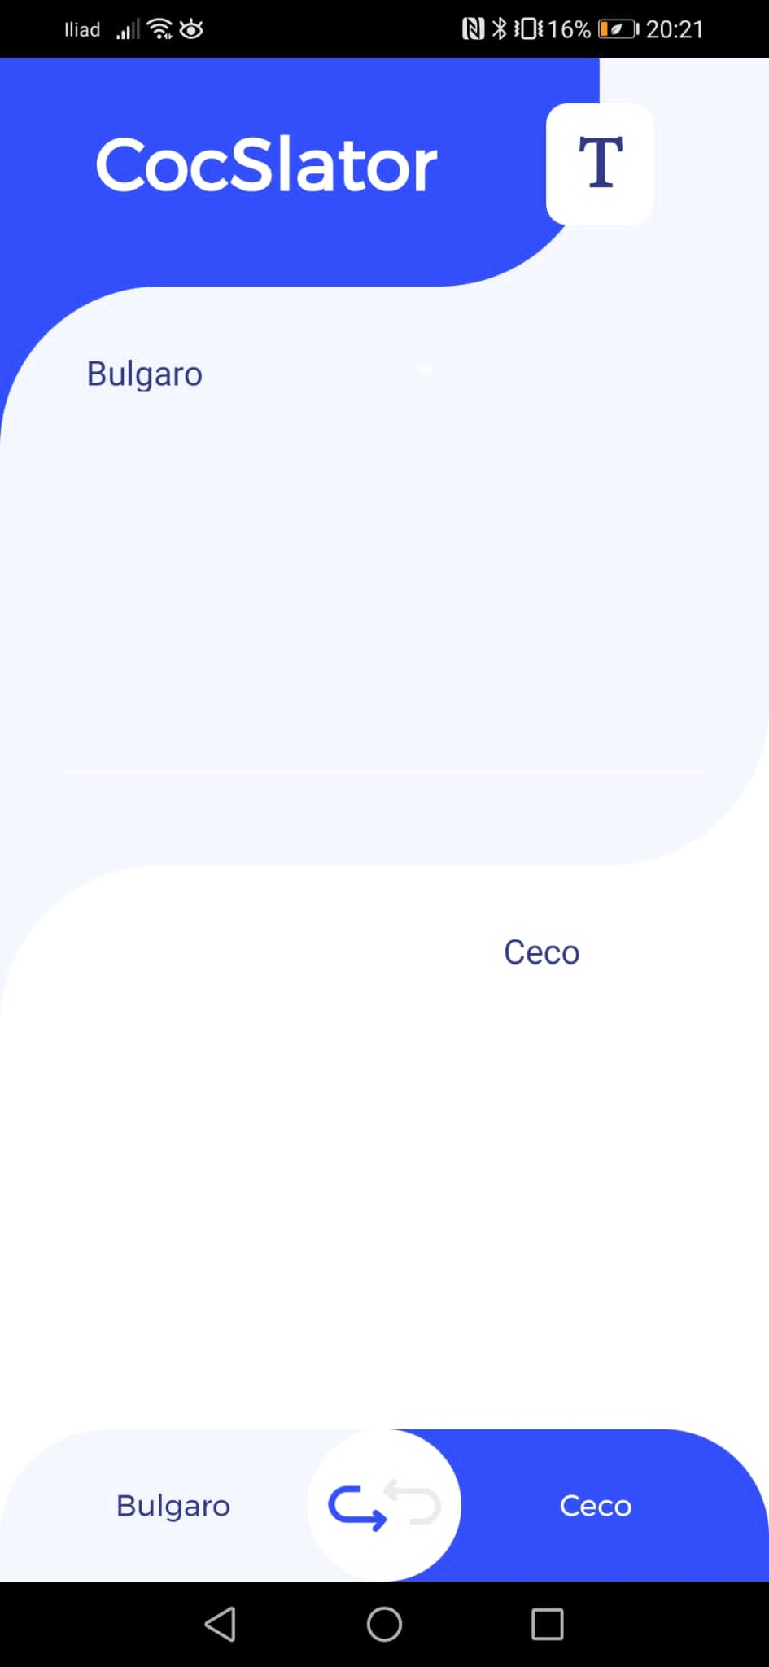

Nella schermata “T” vengono mostrati i due campi dove verrà effettuata la traduzione.
In alto ci sarà la parte con il testo che inserirà l’utente, ovvero quello che dovrà essere tradotto; mentre nella parte più bassa verrà tradotto il testo. Per tradurre il testo è necessario cliccare la lettera “T” in alto, mentre è possibile switchare la lingua cliccando le due freccette in basso.

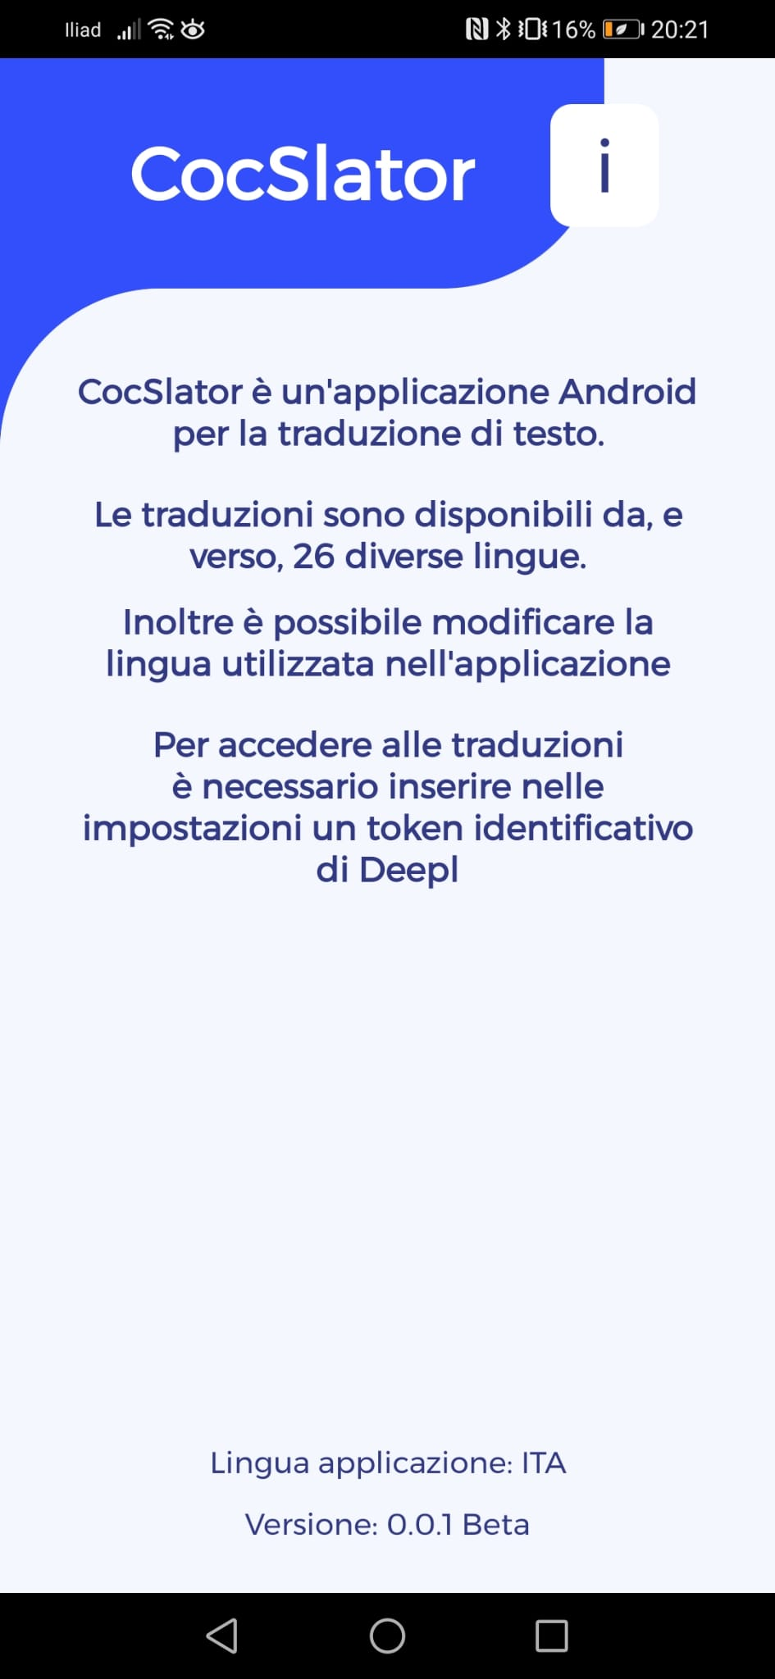

Nella schermata sopra presente sono contenute tutte le informazioni riguardante l’applicazione sviluppata.

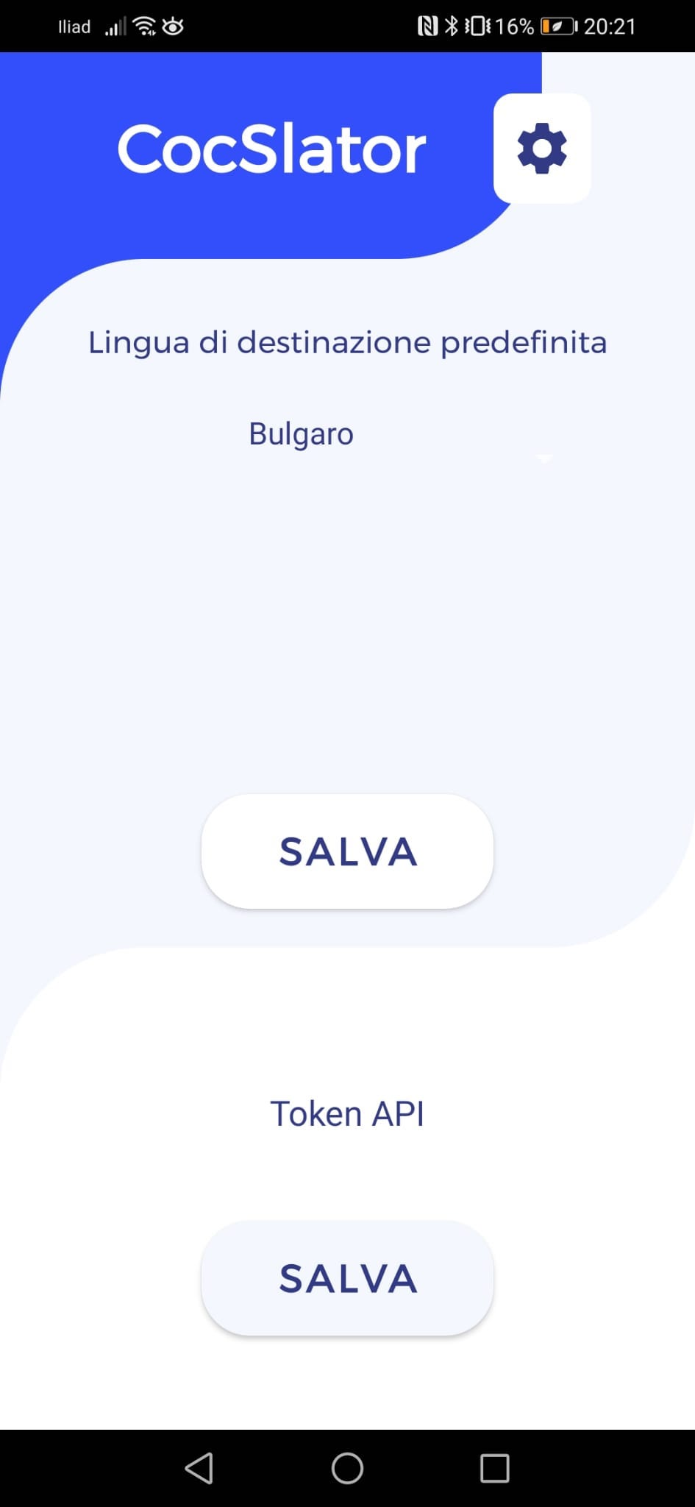

Una volta cliccato il bottone contenente la rotella è possibile visualizzare le impostazioni necessarie per decidere la lingua di destinazione predefinita ed è anche possibile inserire l’API.

Ritorna al sommario

Spiegazioni per l’utente
Per poter mandare in esecuzione l’applicazione è necessario avere un telefono con sistema operativo Android 10.0 o superiore e basta premere sull’applicazione, se non si è installata o non si ha un telefono con Android si consiglia di controllare le Istruzioni per l’installazione.
Una volta aperta l’applicazione l’utente si troverà davanti ad una schermata di caricamento, ovvero una schermata azzurra. Dopo 1.5 secondi partirà una breve animazione, che farà ridurre le dimensioni della schermata azzurra, rivelando una parte grigio-bianca. A questo punto si può essere reindirizzati su due schermate diverse. Se è la prima volta che si apre l’applicazione si verrà portati nelle impostazioni, in cui si dovrà scegliere le lingue predefinite di origine e destinazione, selezionabili tramite due menù a tendina distinti e impostabili tramite un pulsante “Salva”. Questo nella prima metà della schermata, nella seconda si potrà vedere un campo di testo, serve per accogliere il token di identificazione dell’API che si è interessati ad utilizzare per le traduzioni. Come per le lingue, si trova un pulsante apposito “Salva” per rendere permanente (fino a prossima modifica) il token.
Una volta finito nelle impostazioni verremo portati nella schermata principale, in cui troviamo un menù con tre opzioni, in più una quarta nel fondo della schermata.
Quest’ultima serve esclusivamente per selezionare se passare dalle impostazioni ai prossimi avvii oppure caricare immediatamente la schermata principale.
Della schermata principale rimangono tre pulsanti: Text Translate, Settings e Info.
Il pulsante Settings serve per passare alla schermata delle impostazioni, già analizzata precedentemente. Il pulsante Info serve per passare alla schermata delle informazioni, in cui possiamo trovare alcune informazioni sull’App, oltre alla lingua dell’App, la versione attuale.
Infine si trova il pulsante Text Translate, quest’ultimo ci porterà nella schermata dedicata alle traduzioni. La schermata principalmente è divisa in tre parti: due centrali e una in fondo alla pagina.
La prima sezione centrale, di colore grigio chiaro, ha un menù a tendina e un campo di testo. Questi servono rispettivamente per inserire la lingua di origine del messaggio da tradurre e, appunto, il messaggio da tradurre.
La seconda sezione centrale, di colore bianco, ha sempre un menù a tendina e un campo di testo. Come per la sezione precedente, servono rispettivamente per mostrare la lingua di destinazione e il messaggio tradotto. Non è possibile scrivere direttamente nel campo di testo del messaggio tradotto, mostrerà solamente il risultato della richiesta fatta all’API.
Inoltre, ad ogni avvio, le due lingue, origine e destinazione, verranno automaticamente impostate a quelle selezionate come predefinite all’interno delle impostazioni.
Infine, in fondo alla pagina si trova una mini sezione con un pulsante e due scritte.
Le due scritte rappresentano rispettivamente la lingua di origine e destinazione, il pulsante viene utilizzato per invertire le due lingue.
Inoltre, per eseguire la traduzione, è possibile premere il pulsante in alto alla pagina accanto al nome dell’app (tra il rettangolo azzurro e la parte grigia chiara).
Ritorna al sommario

Requisiti tecnici per l’installazione

Requisiti minimi
È necessario Android Studio affinchè il programma possa essere eseguito, in quanto è necessario visualizzare le schermate sul telefono.
Questo vale per tutti i principali sistemi operativi, inclusi Windows, Mac OS, Linux, iOS e Android.
La cartella compressa, contenente tutti i file necessari che riguardano il programma, è di 15 MB (esclusa la relazione), sarà quindi necessaria almeno questa quantità di spazio libero sul disco.

Istruzioni per l’installazione
Per mandare in esecuzione l’applicazione è sufficiente averla precedentemente installata. Se si è a questo punto è sufficiente premere sull’icona dell’applicazione e questa andrà in esecuzione. Se non si è ancora installata l’applicazione è possibile farlo, in modo semplice, tramite l’apk dell’applicazione, ovvero l’installer android dell’applicazione. Semplicemente basta premere sul file apk e chiederà la conferma dell’installazione.
Se non si è in possesso di un telefono Android, o non si ha una versione superiore o uguale alla 10.0, è possibile mandare in esecuzione il programma tramite l’emulatore Android di Android Studio.
Da Android Studio basta andare in alto a sinistra su “File”, premere “Open project or Debug APK”, cercando nel PC, trovare il percorso del file APK e dare la conferma tramite il tasto “OK”. A questo punto da questa schermata premere sul menù a tendina accanto alla scritta “app”.
Si aprirà il menù a tendina e da qua selezionare “AVD Manager” e premere in basso a sinistra, nella nuova schermata che si è aperta, il pulsante “+ Create Virtual Device”.
Da qui è possibile creare un dispositivo virtuale come si preferisce, scegliendo tra tanti modelli, è possibile anche creare telefoni virtuali che non sono presenti come modelli indicando le dimensioni. In ogni caso al passo successivo (dopo aver premuto “Next”) si deve scegliere la versione di Android, è possibile scegliere tra Q, R e, se presenti, quelle sopra R, in quanto rappresentano Android 10.0 in su.
A questo punto premere sul triangolo verde accanto al nome del dispositivo farà partire l’emulatore. Se non si apre l’emulatore probabilmente al momento dell’installazione di Android Studio si era scelto di non ottenere l’emulatore.
Per abilitare l’emulatore andare su “File”, “Settings”, “Appearence & Behaviour”, “Android SDK”, “SDK Tools” e dalla lista mettere il check sulla casella di “Android Emulator”, premere “Apply” e attendere che l’installazione dell’emulatore abbia finito.
Ritorna al sommario

Bibliografia e Sitografia
https://www.mrw.it/android/activity_11587.html

https://it.wikipedia.org/wiki/Android_Studio

Ritorna al sommario

Osservazioni e conclusioni personali
La maggior parte delle eventuali particolarità sorte durante lo sviluppo e il test del programma sono state risolte rivalutando e/o cambiando un passo di analisi svolto precedentemente, in conclusione il programma non presenta criticità rilevanti e/o che non abbiamo segnalato nel Test Data Set.

Ci sono alcune accortezze da tenere a mente:
È possibile inserire la stessa lingua sia come origine e come destinazione, questo non crea problemi durante la richiesta, si aveva idea di copiare il testo quando le lingue erano le stesse, però ci sono state occasioni in cui il controllo non dava il risultato corretto, quindi momentaneamente abbiamo lasciato la normale richiesta all’API.
Il Bug del doppio pulsante che poteva essere utilizzato per aprire più Activity contemporaneamente o la stessa Activity più volte è stato risolto inserendo un controllo in cui, una volta premuto un tasto, si deve aspettare 1 o mezzo secondo (dipende da che tasto è) prima di poterlo premere nuovamente.
Inoltre abbiamo deciso di collegare Goolge Firebase all’applicazione, implementando il Database Firestore, in cui andiamo a salvare, ad ogni traduzione, le sigle delle lingue di origine e destinazione, insieme al testo da tradurre.
In generale l’applicazione non dovrebbe presentare problemi, sono state corrette alcune imperfezioni grafiche, realizzando un’applicazione che si adattasse ad ogni dispositivo che la facesse girare.
Ritorna al sommario

